ПИШПЕК
Бул доор боюнча маалымат азырынча табыла элек
42.88530, 74.62555

Фотография пока не добавлена
КЫРГЫЗЧА
Бул доор боюнча маалымат азырынча табыла элек.

ФРУНЗЕ
Кыргыз ССРинин 50 жылдыгына карата көчөдөгү көп кабаттуу үйлөр
42.88530, 74.62555
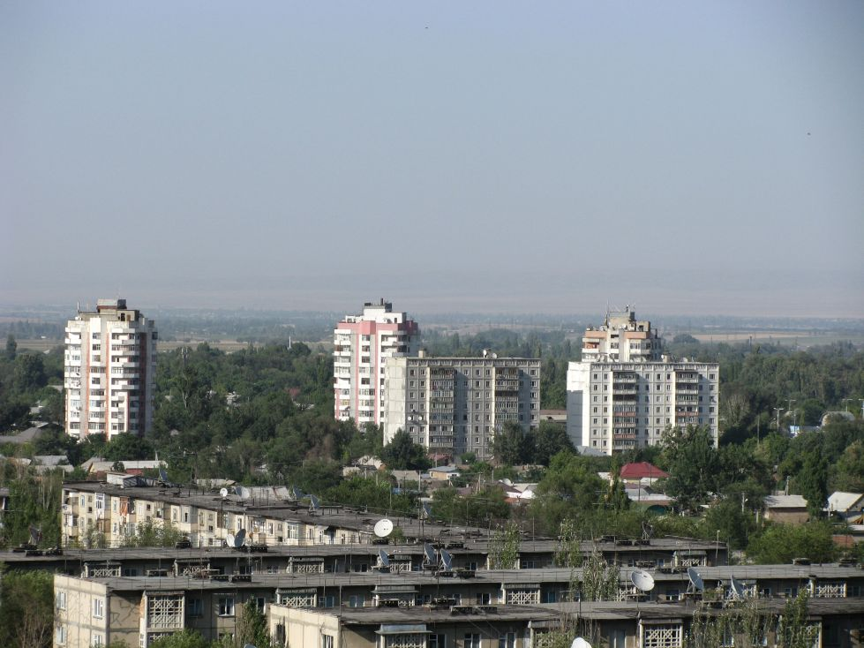
Высотки на улице 50 лет Киргизской ССР · Евгения Коровина
КЫРГЫЗЧА Кыргыз ССРинин 50 жылдыгына карата көчөдөгү көп кабаттуу үйлөр
﻿ Кыргыз ССРинин 50 жылдыгына карата көп кабаттуу үйлөр (Жибек Жолу) Кыргыз ССРинин 50 жылдыгына карата көп кабаттуу үйлөр (Жибек Жолу). Евгений Коровиндин фотосу.
Булак: https://bimap.su/description/frunze/500_Vysotki.txt · BIMAP
Фотографии и материалы принадлежат их авторам; лицензия не указана

БИШКЕК
Бул доор боюнча маалымат азырынча табыла элек
42.88530, 74.62555

Фотография пока не добавлена
КЫРГЫЗЧА
Бул доор боюнча маалымат азырынча табыла элек.

